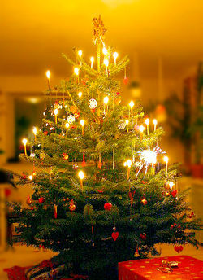

Silvestrovo, ali starega leta dan (31. dec.), je zadnji dan v letu. Ime mu je dal papež sv. Silvester, ki na ta dan goduje (umrl l. 335 – na zadnji dan v letu).Slovenci so zadnjemu dnevu v letu rekli staro leto večeru pa drugi sveti večer. Silvestrov večer kot ga poznamo danes, je nastal mnogo kasneje. Do danes se je tudi pri nas (Škofja Loka in Poljanska dolina) ohranila šega, da se na večer pred novim letom otresa sadno drevje (tako prebujeni duhovi naj bi poskrbeli za dobro sadno letino).Le delno pa se je ohranila navada, da po vaških hišah hodijo novoletni koledniki, ki s pesmijo voščijo dobro letino. Kolednice so se končale s prošnjo za darove kot :
En talar orehov, en talar klobas,
en litrček vina, pa gremo od vas!
Ker so ljudje verovali, da koledniki prinašajo srečo, so jih gospodinje obdarile s klobasami, jajci in vinom. Bolj za zabavo kot zares pa so si ljudje na silvestrovo prerokovali prihodnost z vlivanjem svinca v vodo. Danes so se običaji spremenili. Praznovanje prihoda novega leta je pri ljudeh, ki ne praznujejo božiča, povezano s postavljanjem novoletne smrečice. Prav tako je v navadi obdarovanje, darove pa prinese dedek Mraz (iz ruske legende smo ga preselili pod Triglav).

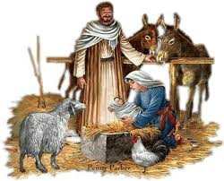

Božične šege
- Božični venček se splete iz zimzelenega rastlinja in storžev. Okrašen je s pentljami.
- Božični kruh (hleb) je po slovenskih pokrajinah različen (pšenični, ajdov, ržen)in nosi različna imena: poprtnjak, božičnik, mižnik, badnjak,močen kruh…
- Božične pesmi so nastale iz pesmi, ki so jih na ta praznik recitirali po cerkvah (pesem Sveta noč je nastala l. 1818 v Oberndorfu pri Salzburgu)
- 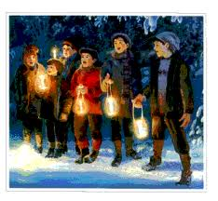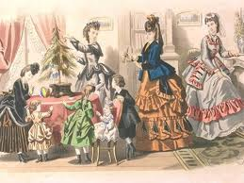Koledovanje: V 13. stol. je prišlo v navado, da so ljudje v božičnem času hodili od hiše do hiše in peli kolednice. Najprej so pesem, ki je napovedala pomen obiska, zapeli, šele nato so vse v hiši pozdravili in jim zaželeli vesele praznike. Gospodar ali gospodinja pa so jih obdarili.
Božične kolednike so kasneje nadomestili trikraljevski ali pa so se oboji združili.
- Prenašanje prižganega kadila po domu,škropljenje z blagoslovljeno vodo in prižiganje luči, pomeni v krščanstvu nov čas, ki je nastopil z Jezusovim rojstvom.
- Zažiganje drevesnega panja (čok, štor,čuja…) je zelo stara šega iz 17. stol,ki se je ohranila do današnjih dni (Ista, Notranjska, Bela krajina). Drevesno klado so pripravili že jeseni. Do hiše so jo spravili s parom volov, saj je bila dolga tudi 2 m in težka 100 kg. V hišo pa so jo do ognjišča spravili z verigami. Panj je bil tako velik zato, ker naj bi gorel do 12 dni. Panj so zažgali na sveti večer.

Božič je drugi največji krščanski praznik, vendar pa veliko mlajši od velike noči. Praznovanje božiča se je začelo šele okoli l. 350 v Rimu, kjer so tudi izbrali 25. december kot datum Kristusovega rojstva. Jezus Kristus se je rodil v betlehemski votlini, materi Mariji in očetu, tesarju Jožefu. Kristjani se na praznovanje pripravljajo štiri adventne nedelje (advent – prihod).
Dogodek opisuje Evangelij po Luku z naslednjimi besedami:
Tiste dni je izšel ukaz cesarja Avgusta, naj se popiše ves svet. To popisovanje je bilo prvo v času, ko je bil Kvirinij cesarski namestnik v Siriji. In vsi so se hodili popisovat, vsak v svoj rodni kraj. Tudi Jožef je šel iz Galileje, iz mesta Nazareta, v Judejo, v Davidovo mesto, ki se imenuje Betlehem, ker je bil iz Davidove hiše in rodbine, da bi se popisal z Marijo, svojo zaročenko, ki je bila noseča. Ko sta bila tam, so se ji dopolnili dnevi, ko naj bi rodila. In rodila je sina, prvorojenca, ga povila in položila v jasli, ker v prenočišču zanju ni bilo prostora .

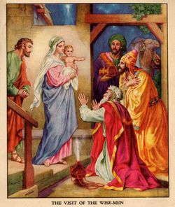Na sveti večer (24. dec.) kristjani postavljajo jaslice in božično drevesce (vloga novoletne jelke), gospodinje pa pripravijo veliko jedi. To je predvsem družinski praznik, ko družina skupaj moli, poje božične pesmi in gre k polnočnici. Darove nosi Božiček, simbolični starček, ki obdaruje otroke. Na sam božič velja, da se ne hodi po obiskih, ampak se na slavnostnem kosilu zbere vsa družina. Božični čas traja vse do 6. januarja, tj. sv. treh kraljev.

se je rodil l. 240 ali 250. bogatim in zelo pobožnim staršem. V duhovnika ga je posvetil njegov stric, ki je bil škof. Kmalu za tem naj bi mu zaradi kuge umrli starši. Podedoval je veliko premoženje, ki pa ga je razdelil med reveže. Kasneje je postal škof v Miri (današnji Demre, Turčija). Legenda pravi, da je neke noči pred oknom neke koče skrivaj poslušal pogovor revnega očeta s tremi hčerami, ki se niso mogle poročiti, ker niso imele dote. Ponoči je v izbo vrgel tri kepe zlata. Ena od njih se je odkotalila v copat pred ognjiščem (od tod navada, da se nastavijo krožniki ali copati za Miklavževa darila).

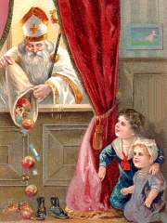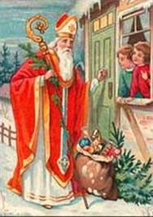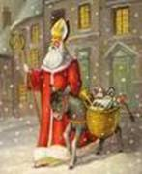

6. decembra goduje sv. Miklavž, ki je eden od najbolj priljubljenih svetnikov. Prvo poročilo o miklavževanju na slovenskem je iz l. 1839 in opisuje miklavževanje, kakršnega poznamo še danes. J. Navratil pa je l. 1885 zapisal:Dobro pametimo, da je leta 1842 tudi v Novem mestu… v neki gosposki hiši na sv. Miklavža večer pridnim otrokom poleg jabolk in orehov… tudi sladkih smokev in drugih sladkarij delil Miklavž iz roke v roke…” Miklavževanje se je verjetno razširilo iz mest na podeželje in ne obratno.Na predvečer 6. dec. se prične obhod sv. Miklavža s spremstvom. To so angeli (najpogosteje dva) in parkelj (hudobec, peklenšček, zlodej…). Danes je v Miklavževem spremstvu večje št. angelov in parkeljnov. Parkeljni rožljajo z verigami in strašijo otroke. Miklavž je oblečen v belo oblačilo, na glavi ima mitro (škofovska kapa) , v rokah pa drži škofovsko palico in knjigo (v njej piše z zlatimi črkami, kaj so delali pridni otroci in s črnimi, kaj so počeli poredni). (legenda!).Miklavževa darila so skromna in jih postavlja v nastavljene posode ali copate (jabolka, suho sadje in sladkarije za pridne in šiba za poredne otroke).
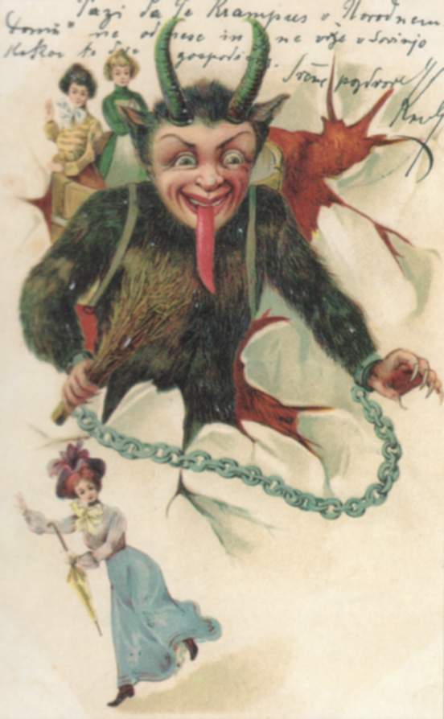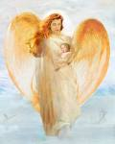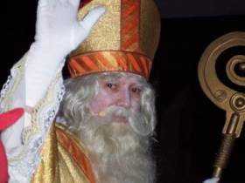

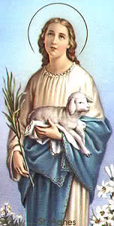

Krščanska Cerkev se je v starem veku razvijala v okviru antičnega Rimskega imperija. Njen izvor je v Palestini, kjer Jezus Kristus oznani svoj nauk razširjajo in nadaljujejo pa ga apostolski učenci. Nauk Jezusa ima korenine pri židovskem in grškem verovanju, vendar pa oba preseže, saj se krščanstvo očisti političnih in nacionalnih primesi. Vera ni namenjena enemu narodu, temveč ima univerzalni namen za vse narode. Kristus je tako učil splošno – človeško, vesoljno vero in razglašal vesoljna verska načela. Bistvo krščanskega verovanja je tako na notranji pobožnosti posameznika, se pravi v ljubezni do Boga in bližnjega.
Prvi desetletji 2. stoletja pomenita prvi preobrat v krščanskem verovanju, saj umrejo poslednji apostolski učenci, ki so širili vero, njihov nauk pa začne izgubljati privržence. V tem času krščanska Cerkev določi tudi kanon štirih evangelijev (Matejev, Markov, Lukov in Janezov) za temeljne knjige krščanske vere in glavne vere krščanske zgodovine.
Razvoj krščanske vere v Rimski državi povzroči 300 leten boj med njima, ki je bil posledica različnosti krščanstva in poganstva v sami osnovi. Tako v Rimskem imperiju organizirajo množična preganjanja proti novi veri, venar pa se le-ta počasi širi. Zadnje množično preganjanje je bilo v času Dioklecijana, vendar neuspešno.

Danes božič večina družin preživi skupaj. Postavimo božično jelko in poskrbimo za praznično vzdušje. Kristjani se še dan danes radi odpravijo k, polnočnici. Tudi petje pesmi ni tuje .
Božič je čas obdarovanja, zato nas večino ljudi takrat oblije val složnosti, sočutja in brezmejnega veselja ter ljubezni!
danes poznamo tudi božička , ki nas obdaruje.

Novo leto je običajno praznični dan, ki obeležuje začetek novega koledarskega leta. V gregorijanskem koledarju, ki velja v večini sveta, je to 1. januar. V rimskih časih je bil začetek leta 1. marca. V julijanskem koledarju, ki ga uporablja pravoslavna cerkev, je novo leto 14. januarja. Muslimansko novo leto se začne ob Sončevem zahodu 30. januarja. Judovsko novo leto pa se začne ob Sončevem zahodu 22. septembra .V Sloveniji je novo leto državni praznik, ki ga praznujemo, kot tudi nekatere druge države,še 2. januarja.
Danes si decembra ponavadi med sorodniki in prijatelji pošiljamo razna voščila v katerih si zaželimo zdravega in srečnega novega leta. Silvestrovo preživimo doma z družino. S sorodniki in prijatelji si zaželimo srečo in zdravje tudi osebno. Nekaj ljudi pa se odloči za potovanja. Vsako leto pa je organizirano tudi skupno pričakovanje novega leta. Novo leto je vesel dogodek ob katerem se ljudje veselijo na različne načine:slavnostna večerja, molitev rožnega venca,

